C. PASTORA GARCÍA JIMÉNEZ
REGIDORA SÉPTIMA

COMISIONES:
- FORTALECIMIENTO DE LA CULTURA Y LENGUA TUTUNAKU
- FOMENTO FORESTAL
- ECOLOGÍA Y MEDIO AMBIENTE

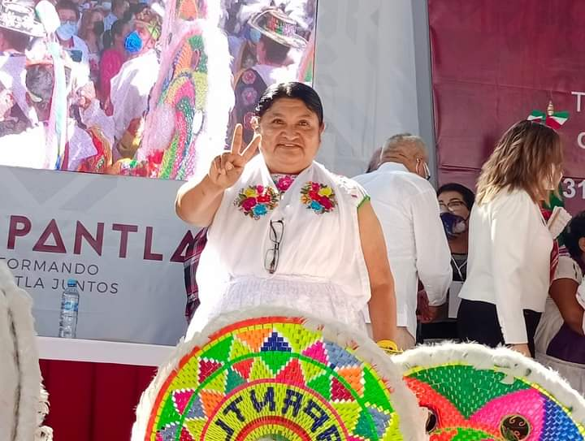

EL 01 DE MAYO DEL 2025. DESDE LA EXPLANADA DEL H. AYUNTAMIENTO MUNICIPAL ACUDI JUNTO CON EL ALCALDE Y CUERPO DE EDILICIO A LA CELEBRACION DEL DESFILE CONMEMORATIVO AL DIA PRIMERO DE MAYO ALUSIVO AL “DIA DEL TRABAJO”, POSTERIORMENTE SE LLEVO ACABO EL DESFILE DONDE ESTUVIERON PRESENTES DOCENTES, PERSONAL DE CONFIANZA Y DE BASE.

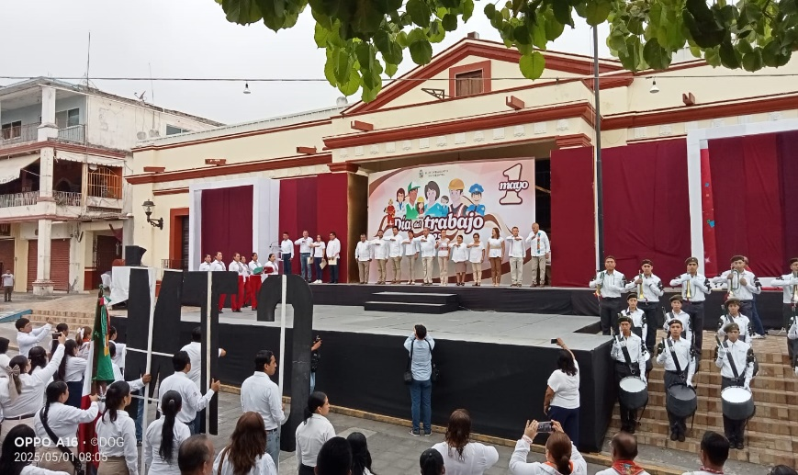
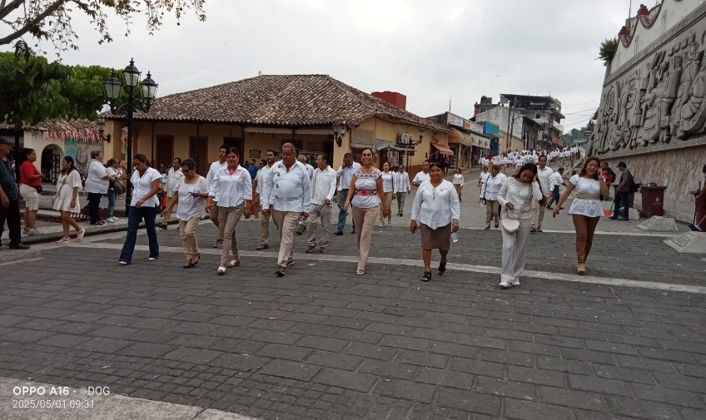

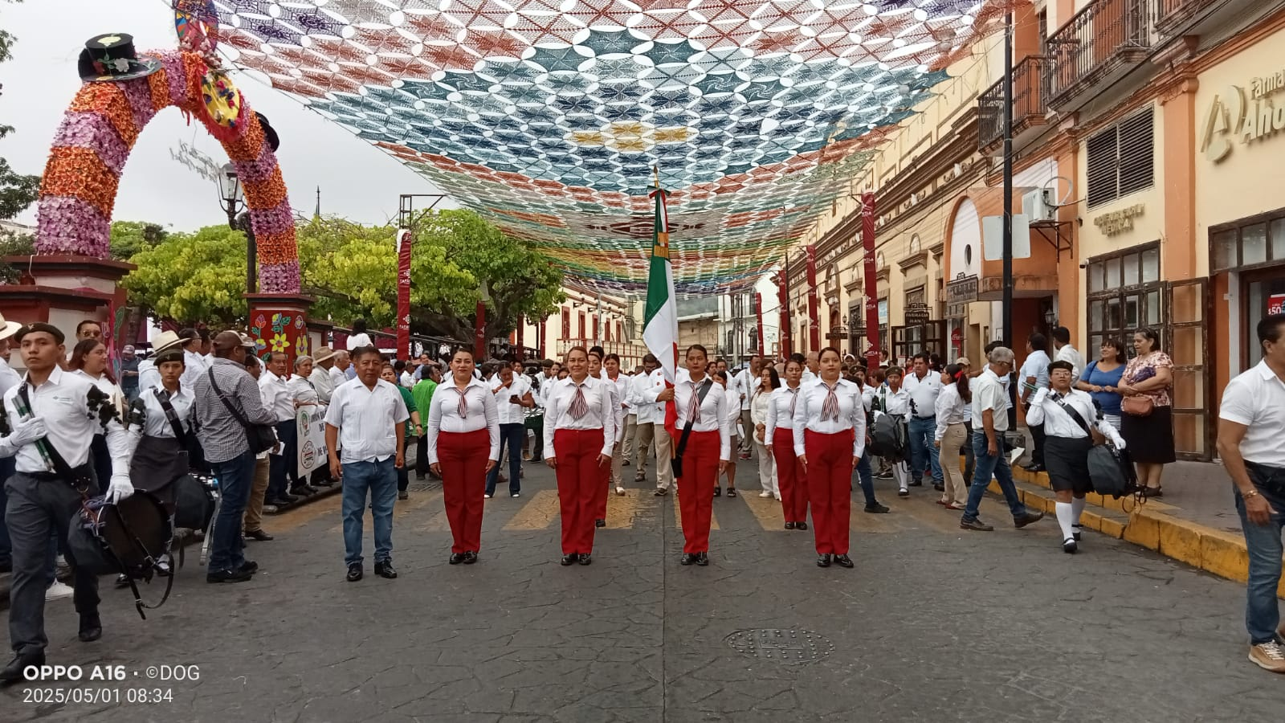

EL 05 DE MAYO DEL 2025. DESDE LA EXPLANADA DEL H. AYUNTAMIENTO MUNICIPAL ACUDÍ JUNTO CON EL ALCALDE Y CUERPO DE EDILICIO AL ACTO CÍVICO Y DESFILE POR EL 163 ANIVERSARIO DE LA GESTA HEROICA DE LA BATALLA DE PUEBLA SE RINDIÓ HONORES A LA BANDERA DONDE ESTUVO A CARGO LA ESCUELA CECYTEV (COLEGIO DE ESTUDIOS CIENTÍFICOS Y TECNOLÓGICOS DE VERACRUZ) PARTICIPARON 26 PLANTELES EDUCATIVOS ENTRE PRIMARIAS, SECUNDARIAS, BAC ILLERATOS Y UNIVERSIDADES.
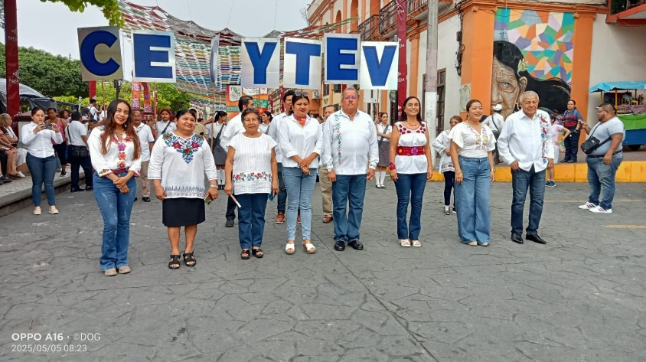
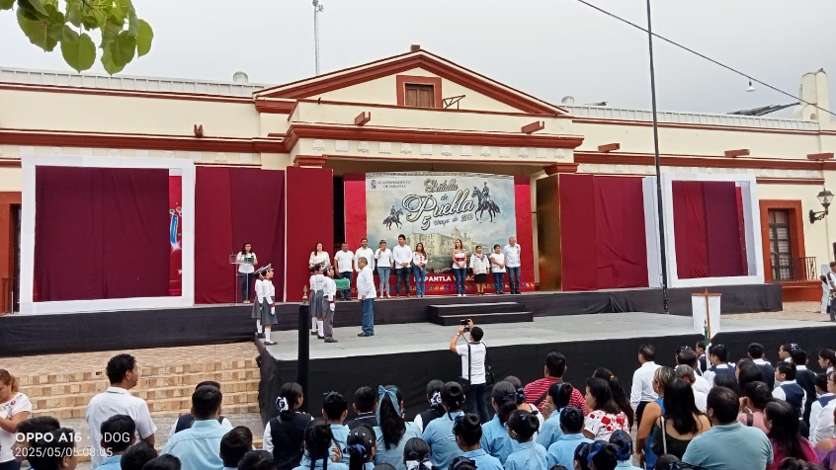

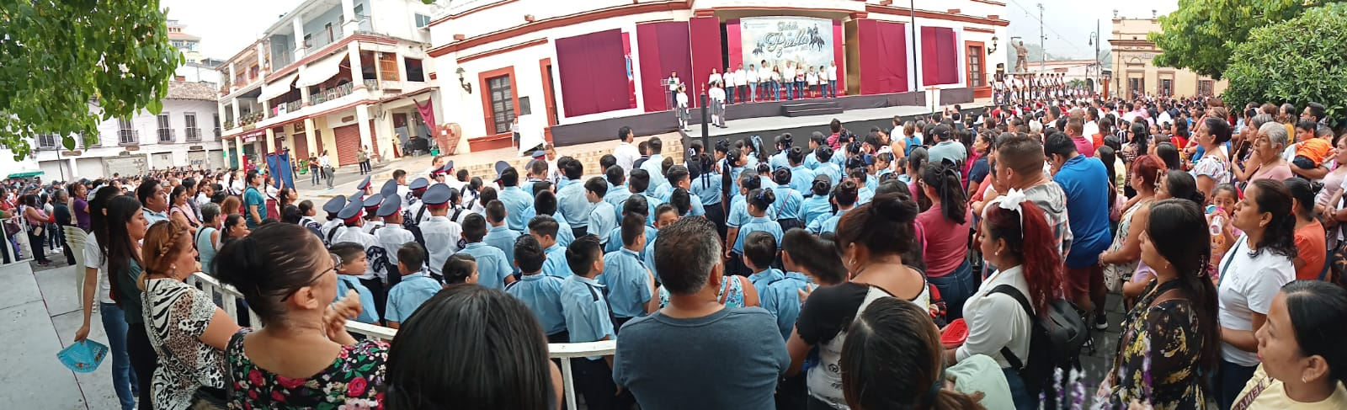

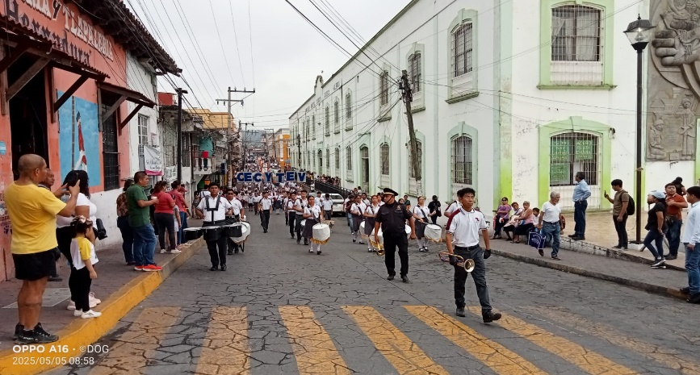
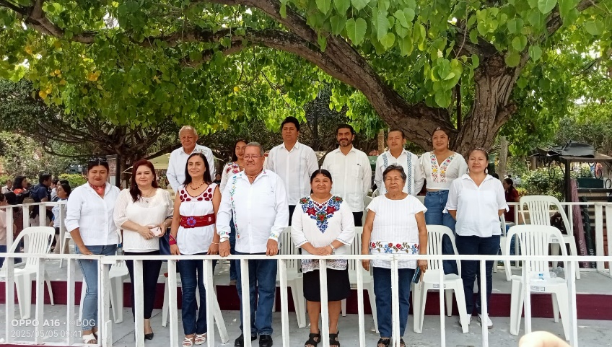

EL 12 DE MAYO DEL 2025. DESDE LA EXPLANADA DEL H. AYUNTAMIENTO MUNICIPAL ACUDÍ JUNTO CON EL ALCALDE Y CUERPO DE EDILICIO AL ACTO CÍVICO DONDE ESTUVO A CARGO LA SECCIÓN 32 DE JUBILADOS Y PENSIONADOS. ESTUVIERON PRESENTE TRABAJADORES DEL H. AYUNTAMIENTO DE BASE Y CONFIANZA.
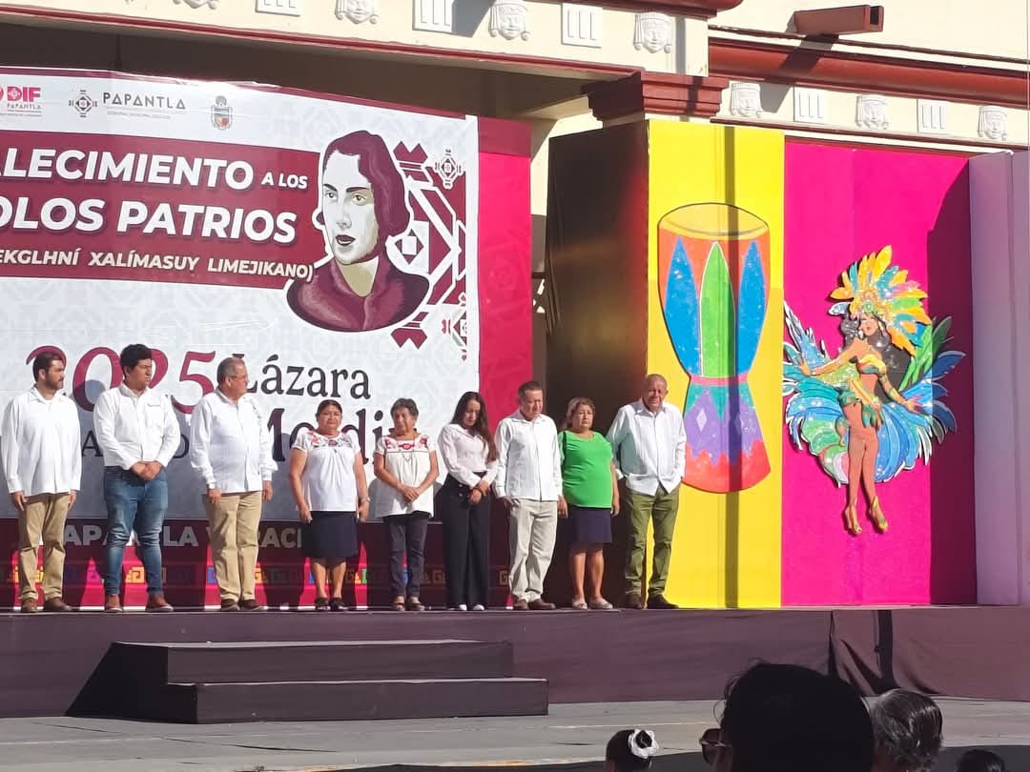
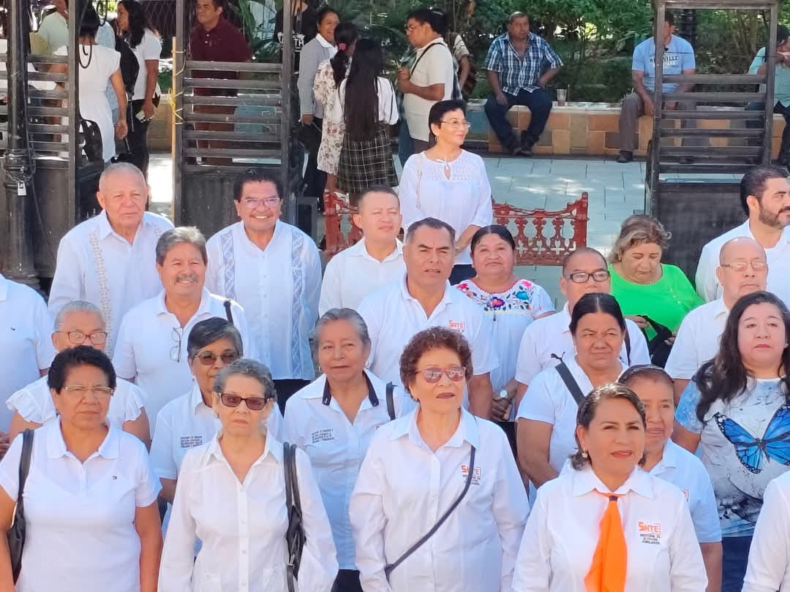

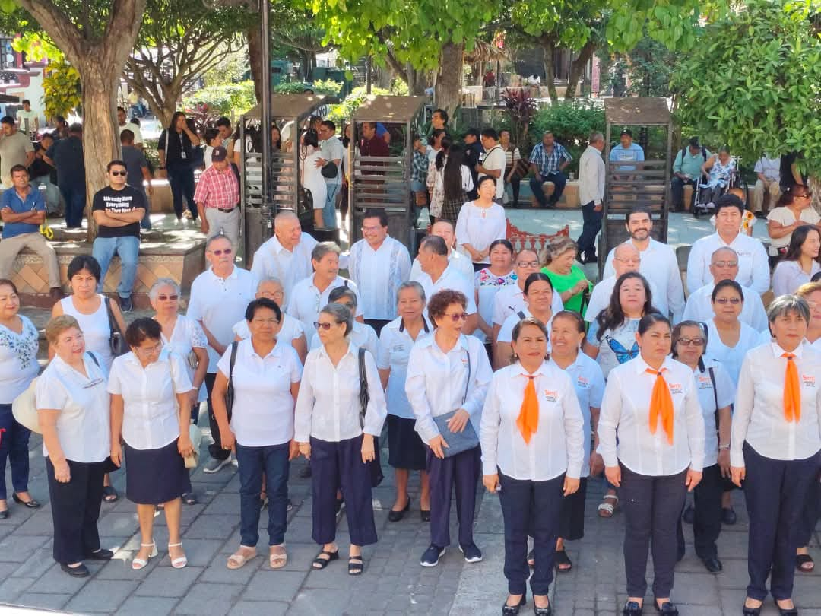

EL 19 DE MAYO DEL 2025. DESDE LA EXPLANADA DEL H. AYUNTAMIENTO MUNICIPAL ACUDÍ JUNTO CON EL ALCALDE Y CUERPO DE EDILICIO AL ACTO CÍVICO DONDE ESTUVO A CARGO LA ESCUELA PRIMARIA FRANCISCO XAVIER MINA. ESTUVIERON PRESENTE TRABAJADORES DEL H. AYUNTAMIENTO DE BASE Y CONFIANZA.
